メインステージにひとつ、あるいは複数を流す
メインステージはひとつのウィジェットを映すか、シーンのプレイリストを順に流すか、 週間スケジュールを回す——そして 3 つを切り替えても何も失われない。
2026-09-02 · https://offision.com/help/ja/signage/stage-scenes/
メインステージは、複数のものを流せる唯一の置き場所です。プレビューでステージを
クリックすると、レールの先頭にあるのがコンテンツモードです。
Where in Offision: admin app → signage/signage-content (サイネージ)
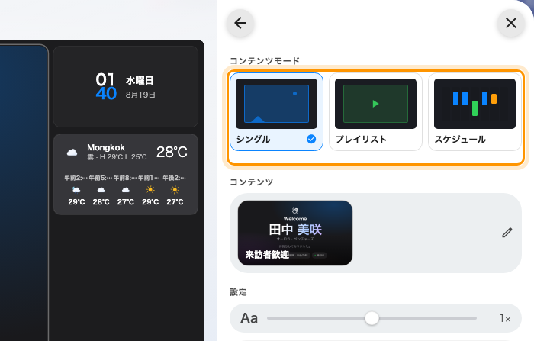
シングル・プレイリスト・スケジュール——ステージのふるまいは 3 通り。

シングル
ひとつのウィジェットをずっと映します。シーンの一覧もタイマーもありません。
ウィジェット自身の設定はこのページで編集し、上のコンテンツ行が別のウィジェットに
差し替えるための入口も兼ねています。

プレイリスト
順に切り替えます。ひとつひとつがシーンで、シーンはドラッグで並べ替え、
それぞれに秒単位の表示時間があります。空欄にすると既定値の 20 秒になります。
行の目のアイコンはシーンを削除せずに止めるので、季節ごとのお知らせを翌年また
作り直さずに寝かせておけます。動画やスライドショーが途中で切られることはありません
——再生系のウィジェットは、自分が終わってからプレイリストを次へ進めます。

スケジュール
順ぐりではなく 1 週間です。曜日と時刻のグリッドにブロックを描き、ブロックごとに
その時間帯に流すものを指定します——昼は食堂のメニュー、朝は歓迎画面、土曜は別の
もの、というように。3 つのモードのなかでいちばん中身があり、専用のページが
あります：画面が週のどの時間に何を流すかを決める。

モードを切り替えても何も失われない
ステージがシングルモードのあいだプレイリストは眠っていて、そのままの状態で戻って
きます。スケジュールも同じです。試してみても何も失いません。

この設定が決めないこと
- そもそもステージにどのウィジェットが置けるか —
ウィジェットとその置き場所を参照してください。
- 割り込み。 来訪者の到着や、まもなく始まる予約は、モードが何であれステージを
一時的に置き換えます——それはシーンではなく割り込み表示です。
- ほかのステージ。 レイアウトがコンテンツを分けている場合——2 つでも、3 つ・4 つの
グリッドでも——どのステージも自分のコンテンツモードと自分のシーンを持ちます——
レイアウトを変える。

